

Société LMIF / Isabelle

COMMANDE TRANSPORT
Du 23 Février 2022

Référence Dossier: SL220216

CLAUSE DE CONFIDENTIALITÉ IMPÉRATIVE
Se présenter au chargement sous EDEAL uniquement (sauf demande spécifique demandée ci-dessous dans les parties lieux de chargement et /ou livraison). Aucun document de transport et/ou de chargement précisant la provenance des matières ne doit être remis au destinataire. De même, aucun document de transport et /ou de chargement indiquant la destination des matières ne doit être remis au chargeur.
Seul le nom de EDEAL doit apparaître sur le CMR au chargement comme destinataire et au déchargement comme chargeur.
En cas de non-respect de la clause de confidentialité, une pénalité forfaitaire de 100 Euros HT sera facturée ou déduite du montant initial du coût de transport.
Consignes de sécurité obligatoires : gilet ,chaussures de sécurité, et au minimum 10 sangles pour le sanglage + l’ensemble des ridelles.
Date de chargement: JEUDI 24 FEVRIER 2022 à 11H30
SE PRESENTER SOUS E.DEAL Réf de Chargement : SL220216

Lieu de chargement: ORTEC VTS
RUE DU CANAL (le dépôt se trouve tout au bout de l’impasse)
80000 AMIENS

Date de livraison : FOULEE

SE PRESENTER SOUS E.DEAL REF DE DECHARGEMENT : SL220216

Lieu de livraison: REMY PLAST
1 rue Nicolas Appert
60117 RUSSY BEMONT

Véhicule: Tautliner 2,60m ss barres
Poids chargé : 10 Tonnes
Prix : 290 Euros

Conditions de paiement : 30 Jours net date de facture par virement bancaire

Merci par avance,

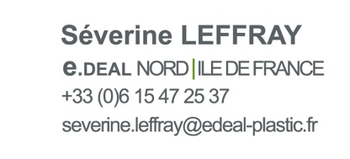
Cordialement.

